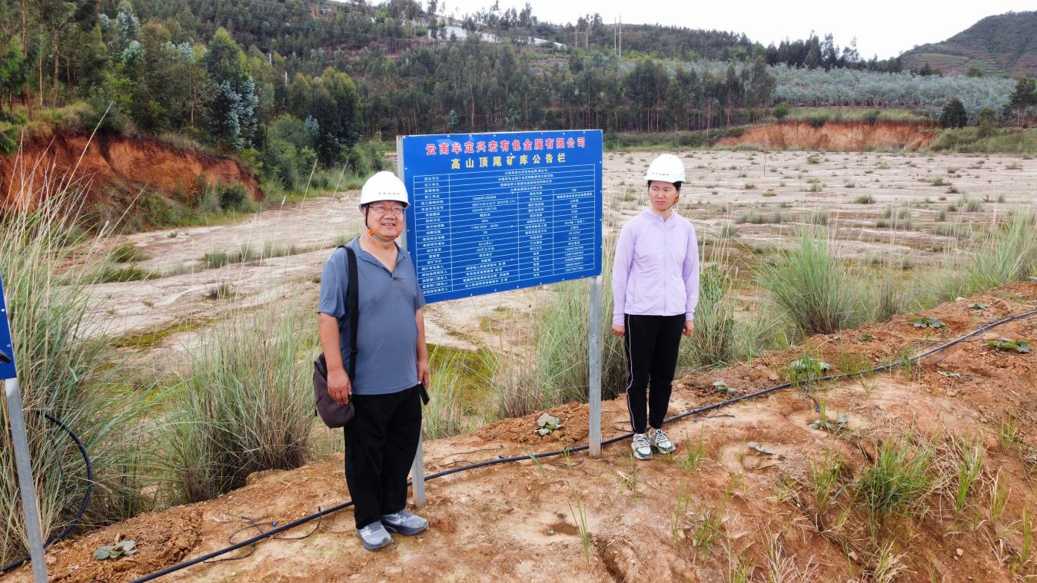
评价人员现场合影（左一：李晓达）
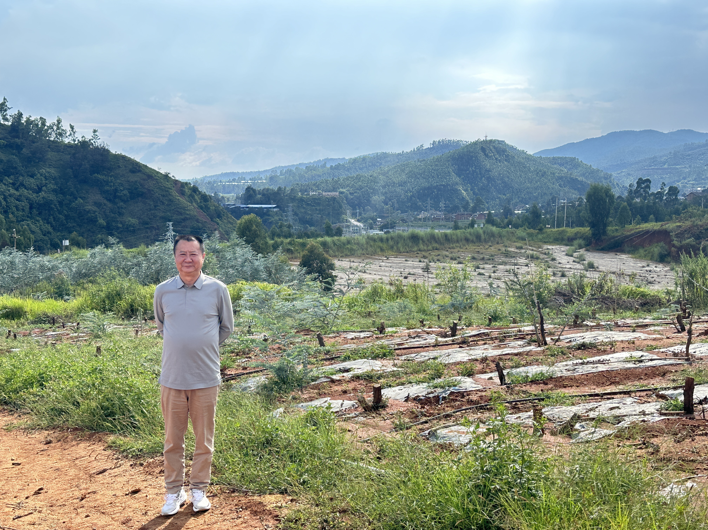
评价人员现场合影（李毅雄）

